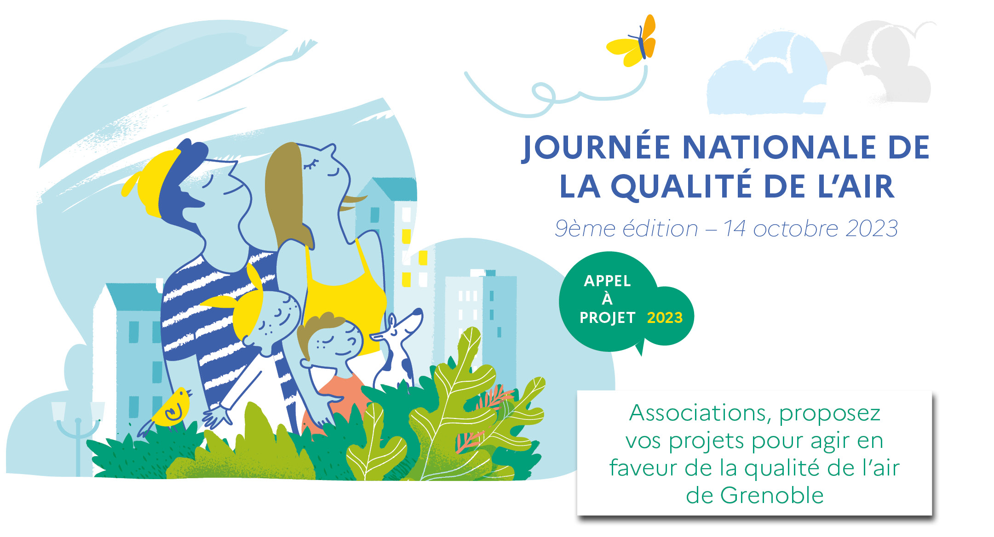
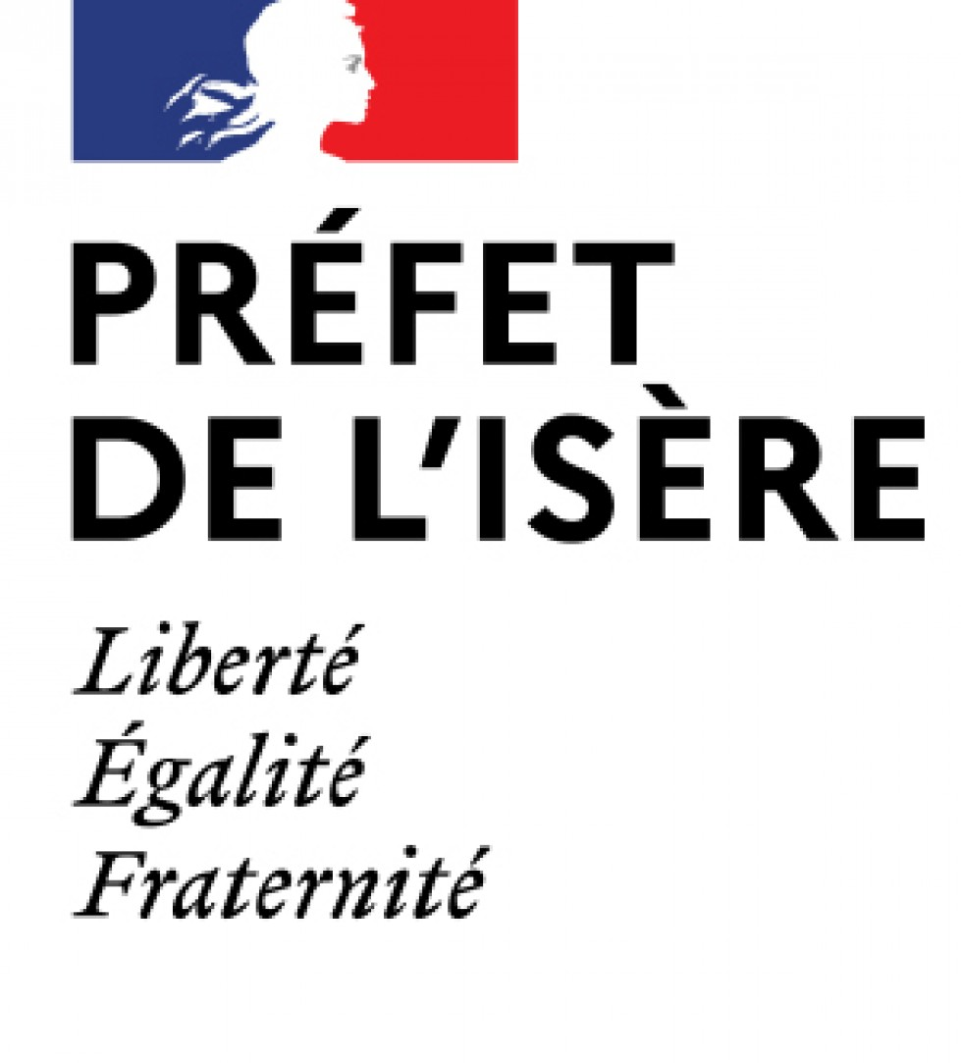
Appel à projets
Mission AIR
Financé par le ministère de la transition écologique et de la cohésion des territoires, l’appel à projets Mission AIR s’inscrit dans le cadre du Plan de Protection de l’Atmosphère (PPA) de Grenoble Alpes Dauphiné, pour soutenir l’innovation en faveur de la qualité de l’air
RÈGLEMENT
Grenoble, le jeudi 22 juin 2023

Objectifs de l’appel à projets Mission AIR 2023

Le Plan de Protection de l'Atmosphère (PPA) 2022-2027 de Grenoble Alpes Dauphiné, approuvé le 16 décembre 2022, comporte un plan de 32 actions dont l’objectif est d’améliorer la qualité de l’air sur un périmètre couvrant les territoires ci-après : Grenoble Alpes Métropole ; CA Le Pays Voironnais, CC Bièvre Est ; CC Bièvre Isère ; CC Le Grésivaudan ; CC Saint-Marcellin Vercors Isère Communauté ; CC Le Trièves ; CC Vals du Dauphiné.

L’ensemble de la démarche est présentée sur le site internet de la DREAL : https://www.auvergne-rhone-alpes.developpement-durable.gouv.fr/ppa-de-l-agglomeration-grenobloise-r5079.html.
L’action C.2.1 du PPA, issue des propositions formulées par des groupes de travail copilotés par les acteurs du secteur et les services de l’État, prévoit la sensibilisation du grand public à la qualité de l’air, la formation des acteurs relais et favorise l’engagement des citoyens. La mise en place d’appels à projets permet d’impliquer davantage les citoyens du territoire dans l’amélioration de la qualité de l’air, en portant l’idée « Chacun fait sa part pour l’air ».

Dans ce cadre, l’appel à projets Mission AIR 2023 propose d’accompagner les associations qui portent des actions d’amélioration de la qualité de l’air sur une partie ou la totalité des 297 communes situées sur le périmètre du PPA de Grenoble Alpes Dauphiné.

Il pourra par exemple s’agir d’actions pour :

- Mieux informer et sensibiliser le public pour réduire les émissions polluantes ou l’exposition à la pollution (notamment pour les personnes sensibles, souffrant d’asthme, etc.) ;

- Faciliter la prise de décision pour améliorer la qualité de l’air, encourager et valoriser des bonnes pratiques de réduction des émissions ;

- Faciliter la prise en compte de l’impact de certains projets (aménagement urbain, construction d’une route, etc.) sur les émissions de polluants atmosphériques ;

- Mieux comprendre les mécanismes contribuant à la pollution de l’air : influence des sources de pollution (trafic routier, chauffage, présence d’installations classées pour la protection de l’environnement soumises à la taxe générale sur les activités polluantes sur l’air, etc.), influence des conditions météorologiques, partage du diagnostic du PPA, etc. ;

- Mieux identifier les enjeux en matière de qualité de l’air : comment optimiser les moyens de transport ou de chauffage pour améliorer la qualité de l’air ? Comment mieux aménager le territoire ? ;

- Mieux cerner l’impact de la pollution sur la santé, les écosystèmes, l’économie, etc.
et plus généralement toute action visant la réduction des émissions de polluants ou tout projet s’inscrivant dans les objectifs du PPA et de son plan d’actions.

Les projets faisant l’objet de dispositifs d’aides spécifiques ne sont pas éligibles (par exemple, l’achat de véhicules peu émissifs ou de vélos cargo ne sont pas éligibles à l’appel à projets et relèvent de la prime à la conversion des véhicules et/ou au bonus écologique).

Conditions de recevabilité

- L’appel à projets s’adresse aux associations qui devront adresser un dossier de candidature en complétant le formulaire CERFA n° 12156*06.

- Les projets devront concerner tout ou partie du territoire du Plan de Protection de l'Atmosphère (PPA) de Grenoble Alpes Dauphiné, pourront revêtir un caractère innovant et, dans la mesure du possible, reproductible.

- Les porteurs de projet décriront les mesures concrètes et précises prises à leur initiative pour réaliser des actions s’inscrivant dans les objectifs ciblés. La subvention ne pourra porter sur les dépenses inhérentes à l’application de la réglementation.

- Le démarrage de chaque projet devra intervenir avant la fin de l’année 2023. Les projets présentés se dérouleront au maximum sur une année, à compter de l’accord de financement.

- Le montant global prévisionnel du projet devra être compris entre 2 000 € TTC et 10 000 € TTC

- Il conviendra, pour les porteurs de projet, de faire apparaître dans le budget prévisionnel de l’action les informations suivantes :

- Le montant sollicité dans le cadre du présent appel à projets, dans le respect des règles applicables aux financements publics. Ce montant correspondra à la participation attendue des financeurs pour la réalisation de l’action au titre de l’exercice 2022, sans engagement de leur part sur les éventuels financements ultérieurs.

Le montant de la subvention qui sera allouée ne pourra excéder 80 % du montant total de la dépense. Les crédits attribués sont des crédits d’intervention, ils contribuent au financement de la réalisation de l’action et ne sont pas pérennes.

- La part d’autofinancement du projet. Les porteurs de projet devront rechercher des financements complémentaires.

En fonction du projet et du montant de la subvention attribuée, une convention de financement pourra être proposée :

- Précisant les modalités de versement de la subvention ainsi que le suivi nécessaire au règlement d’acomptes éventuels et solde de la subvention ;

- Et/ou demandant au porteur de projet l’organisation d’un comité de suivi de l’action avec l’équipe-projet du PPA, incluant par exemple, la validation des documents créés avant diffusion.

Procédure de dépôt de dossier

Le dossier de candidature, rédigé en français, sera transmis par voie électronique à l’adresse suivante : ppa-grenoble.dreal-ara@developpement-durable.gouv.fr

Il sera constitué :
- Du formulaire cerfa n° 12156*06 dûment complété ;
- Du numéro SIRET de l’association ;
- D’un RIB ;
- De tout élément complémentaire permettant de décrire le projet ;

La taille des pièces du dossier est limitée à 6 Mo.

Les dossiers incomplets ou reçus hors délai seront considérés comme irrecevables.

La date limite de dépôt des dossiers est fixée au 15 septembre 2023 à 12h00.

Un accusé de réception électronique sera retourné par la DREAL aux porteurs de projet à réception du dossier.

Tous les dossiers réceptionnés dans le cadre de l’appel à projets et déclarés recevables seront instruits en concertation, dans la limite des budgets disponibles. Des précisions sur l’action et des documents complémentaires pourront être demandés.

La sélection des dossiers se fera sur proposition de l’équipe projet PPA (appuyée en tant que de besoin sur les compétences d’ATMO Auvergne-Rhône-Alpes en métrologie et en évaluation des effets sur la qualité de l’air) selon :

1°) La qualité du projet :

- La contribution effective du projet à l’amélioration de la qualité de l’air et à l’appui aux actions figurant dans le plan de protection de l’atmosphère ;

- La capacité à mobiliser et rassembler une participation citoyenne significative sur le territoire du PPA ;

- L’inscription dans la démarche partenariale du PPA. Les instructeurs prendront notamment en compte l’environnement du projet (ressources du porteur de projet, existence de partenariats avec les acteurs locaux).

2°) La valeur technique de la proposition :

- La qualité du projet : analyse des besoins, définition et pertinence du public cible et des résultats attendus, stratégie d’action (pertinence méthodologique, implication des publics, inscription de l’action dans la durée), description des outils, cohérence entre les objectifs et les ressources mobilisées ;

- Le respect des objectifs précités et des engagements du porteur ainsi que la pertinence des modalités de suivi et d’évaluation de l’atteinte des objectifs ;

- Une attention particulière sera portée aux projets comportant une dimension reproductible ;

3°) Les coûts et les délais de réalisation :

- L’existence d’un calendrier précis de mise en œuvre et sa pertinence ;

- La clarté des affectations budgétaires (il est demandé d’expliciter les divers postes de dépenses et recettes de l’action, ainsi que les modes de calcul) ;

Les porteurs de projets seront informés par courrier électronique, au plus tard le 02 novembre 2022 des résultats du concours.

En cas de réponse positive, les subventions attribuées feront l’objet d’un acte juridique de financement proposé par la DREAL pour le compte du préfet après transmission des pièces administratives et comptables nécessaires.

Engagement des porteurs de projets lauréats de l’appel à projets Mission AIR 2023

Les porteurs de projets retenus dans le cadre du présent appel à projets s’engagent à :
- Présenter leur projet lors de deux événements du PPA (comité de pilotage, journée nationale pour la qualité de l’air…) au plus tard dans l’année qui suit ;

- Faire apparaître la mention du financement du projet via l’appel à projet Mission AIR du PPA et utiliser le logo ou la mention du PPA sur les supports ;

- Respecter la convention de financement qui peut être proposée par les financeurs en fonction du projet et du montant attribué, fixant notamment les conditions de suivi de l’action ;

- Produire à l’issue de la réalisation du projet un compte rendu d’activité, un compte rendu financier, et un rapport d’auto-évaluation sur la base des indicateurs définis en amont dans l’acte juridique de financement ;

- Produire un article pour le site internet de la DREAL et des services de l’État dans le département

- Informer l’équipe projet PPA de tous les événements de communication valorisant le projet (temps presse …)

- Faire bénéficier les services de l’État des apports et contenus de l’action financée dans le cadre de l’appel à projets et en permettre la communication, l’exploitation, la reproduction, et/ou l’adaptation.

Clauses diverses

Modifications de l’appel à projet : L’organisateur de l’appel à projet se réserve le droit d’annuler, de reporter, de prolonger, d’écourter ou de modifier partiellement ou en totalité l’appel à projet si les circonstances l’y obligent sans avoir à justifier de cette décision et sans que sa responsabilité ne puisse être engagée en aucune manière. Toute modification sera signalée aux participants au plus tôt.

Frais connexes liés à l’appel à projet : Les frais induits par la participation à l’appel à projet, notamment les frais occasionnés dans le cadre de la constitution du dossier de candidature, les réponses à d’éventuelles questions additionnelles de l’organisateur ou en cas de demande d’audition par l’organisateur sont à la charge exclusive des participants.

Droit applicable et juridiction compétente : Le droit applicable au concours est le droit français.
En cas de différend, concernant notamment l’interprétation et l’exécution du règlement, le litige sera porté devant le tribunal administratif de Grenoble.

Notice d’aide au remplissage du formulaire cerfa accessible sous : https://www.formulaires.service-public.fr/gf/getNotice.do?cerfaNotice=51781&cerfaFormulaire=12156

